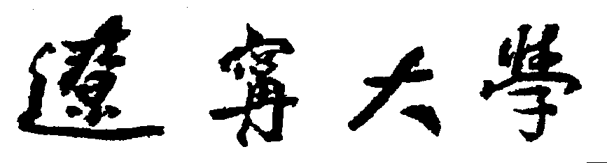

2019年攻读博士学位研究生报考登记表

姓 名：
报 考 方 式：■ 普通招考
报考学院（所、中心）：
报 考 专 业：
报 考 方 向：
报 考 导 师：

辽宁大学研究生院制
填表日期： 年 月 日

填表说明

一﹑本表由考生本人及相关单位认真填写，信息务必真实准确。考生自填部分可手写也可采用电脑录入，单位审批或证明部分必须手写。
二﹑表内所列项目要全部填写，不留空白。如有情况不明的栏目，应填写“不详”并注明原因。如无该项情况，则应写“无”。
三、本表(包括此页)及网报信息表需双面打印，现场确认提交各项材料请勿装订。

考生姓名 |  |  |  |  |  |  | 报考专业 |  |  | 报考导师
报考导师意见
是否同意该考生报考 □是 □否
报考导师签字：

年 月 日
硕士论文题目
硕士导师姓名及职称 |  |  |  |  |  |  |  |  | 论文答辩时间
以下内容由学校组织填写
复  试  成  绩 |  |  |  | 基础理论  （满分30分） |  |  | 综合能力  （满分30分） |  | 科研成果（应届生含硕士学位论文）（满分40分） |  |  |  | 总分
 |  |  |  | 最终复试成绩（按照本学科复试成绩计算规则计算最后复试成绩）
复试
导师
签字
问 题 及 回 答 要 点 |  |  |  | （可增加附页）
思想政治素质和品德考核 |  |  | 主要内容:
 |  |  | 结论 |  |  | □合格 □不合格
综合评语

复试导师组组长签字：

年 月 日
录  取  意  见 | 学院（所、中心）意见：  学院（所、中心）（盖章）  负责人签字： 年 月 日
录  取  意  见 | 学校意见：  盖章  年 月 日

辽 宁 大 学
2019年报考攻读博士学位研究生

专 家 推 荐 书

被推荐考生姓名：
报考学院（所、中心）：
报 考 专 业：
推 荐 人 姓 名： 职称
推荐人工作单位：
与 考 生 关 系：
推荐人通讯地址：
推荐人联系电话：
推荐人工作单位人事部门盖章：

辽宁大学研究生院制
填表日期： 年 月 日

您是怎么认识考生的？了解程度如何？请您介绍考生的道德修养、学术水平、科研能力、知识结构和外国语水平，以及您对考生报考我校博士研究生的意见。

推荐人签名：
年 月 日

辽 宁 大 学
2019年报考攻读博士学位研究生

专 家 推 荐 书

被推荐考生姓名：
报考学院（所、中心）：
报 考 专 业：
推 荐 人 姓 名： 职称
推荐人工作单位：
与 考 生 关 系：
推荐人通讯地址：
推荐人联系电话：
推荐人工作单位人事部门盖章：

辽宁大学研究生院制
填表日期： 年 月 日
您是怎么认识考生的？了解程度如何？请您介绍考生的道德修养、学术水平、科研能力、知识结构和外国语水平，以及您对考生报考我校博士研究生的意见。

推荐人签名：
年 月 日
报考攻读辽宁大学博士学位研究生政治审查表
姓 名 |  | 性别 |  | 出 生  年 月 |  |  | 政 治  面 貌
考生所  在单位 |  |  |  | 职称及职务
对考生受过奖励或处分和本人及亲属社会关系有无重大问题的说明

对考生思想品德、道德修养、政治表现及工作表现的介绍

单位（盖章）：
年 月 日

承 诺 书

本人__________身份证号码____________________，报考2019年辽宁大学_____________学院（所）____________________专业博士研究生招生考试。
本人身心健康，符合研究生入学体检标准（标准参照教育部、原卫生部、中国残联印发的《普通高等学校招生体检工作指导意见》（教学〔2003〕3号）。同时承诺将于2019年5月10日前提交二级甲等以上医院出具的体检报告，如未能按时提交体检报告，或所提交体检报告不满足上述文件的相关要求，本人自愿放弃录取资格，由此产生一切后果本人自负。

承诺人：
201 年 月 日

